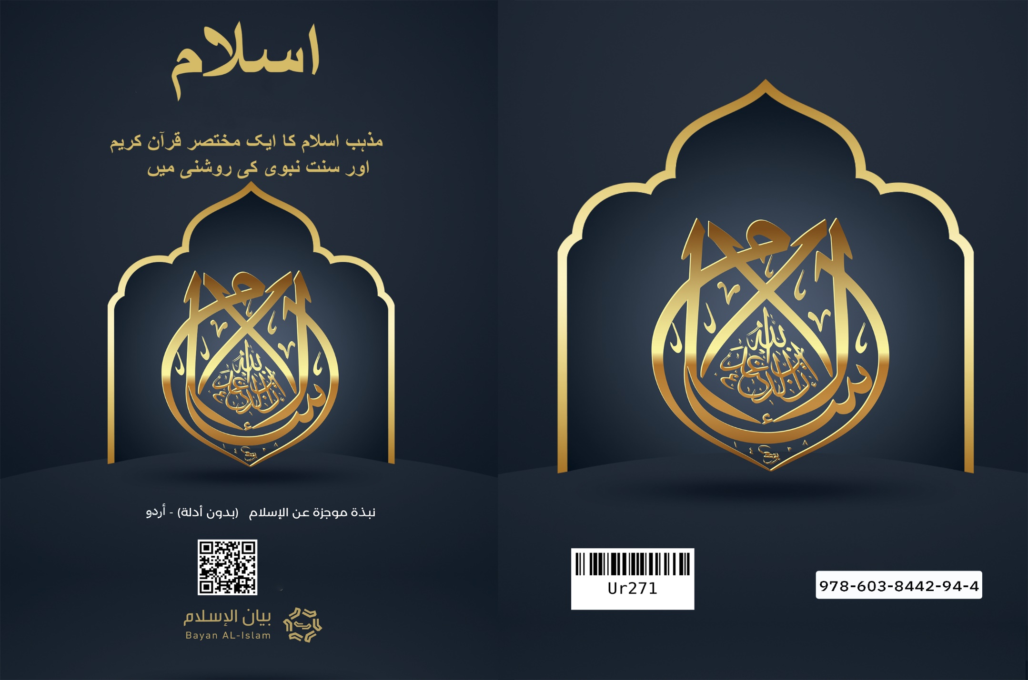
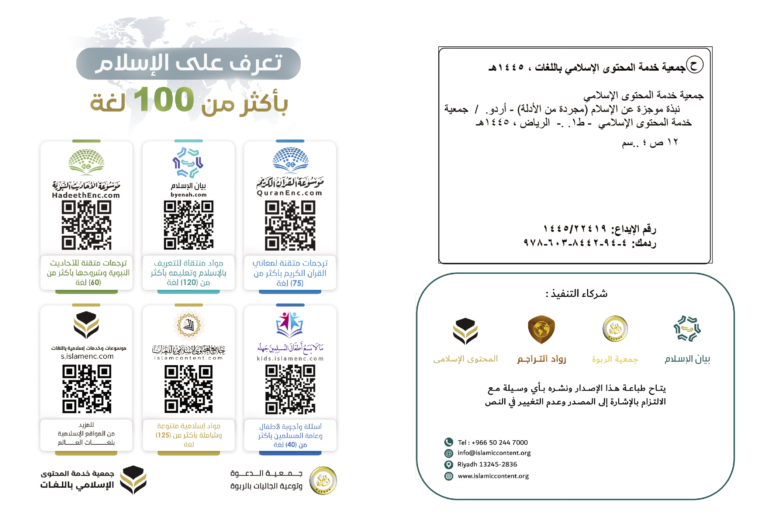

اسلام

مذہب اسلام کا ایک مختصر قرآن کریم اور سنت نبوی کی روشنی میں

شروع کرتا ہوں اللہ تعالیٰ کے نام سے جو بڑا مہربان نہایت رحم واﻻ ہے۔
اسلام
مذہب اسلام کا ایک مختصر تعارف قرآن کریم اور سنت نبوی کی روشنی میں
دلائل سے خالی نسخہ (1)
یہ اسلام کے مختصر تعارف پر مشتمل، ایک انتہائی اہم رسالہ ہے جو اسلام کے اصول و تعلیمات اور محاسن کو اس کے اصلی مصادر یعنی قرآن کریم اور سنت نبوی کے سرچشمہ سے کشید کر کے واضح انداز میں پیش کرتا ہے۔ اس رسالے کے مخاطبین، احوال و ظروف اور زبان و بولی کے اعتبار سے ایک دوسرے سے مختلف ہونے کے باوجود، ہر زمان و مکان کے تمام مکلف مسلم و غیر مسلم مرد و خواتین ہیں۔
1- اسلام دنیا کے تمام لوگوں کے نام، اللہ کا پیغام ہے, پس وہ ابدی الہی پیغام ہے۔
2- اسلام کسی خاص جنس یا قوم کا دین و مذہب نہیں بلکہ یہ دنیا کے تمام لوگوں کے لیے اللہ کا دین و مذہب ہے۔
3- اسلام، وہ پیغام الہی ہے جو سابقہ تمام انبیائے کرام ورسل عظام علیہم السلام کے اپنی اپنی امت کی طرف لائے ہوئے رسالتوں کی تکمیل کے لیے آیا ہے۔
4- تمام انبیا علیہم السلام کا دین ایک ہی تھا، بس ان کی شریعتیں الگ الگ تھیں۔
5- دیگر تمام انبیا و رسل، جیسے نوح، ابراہیم، موسی، سلیمان، داوود اور عیسی علیہم السلام، کی طرح اسلام بھی اس بات کى طرف ایمان کىدعوت دیتا ہے کہ رب، بس وہی اللہ ہے جو خالق ہے، رازق ہے، زندگی دینے والا ہے، مارنے والا ہے، کائنات کل کا تنہا مالک بھی وہی ہے، سارے امور کا مدبر بھی بس وہی ہے اور بے انتہا کرم گر، نہایت رحم والا ہے۔
6- اللہ پاک وبرتر ہی خالق ہے اور صرف وہی ہر طرح کی عبادت کا حق دار بھی ہے، اور اس کے ساتھ کسی اور کی عبادت کرنے کی کوئی گنجائش نہیں ہے۔
7- کائنات کی ہر چیز کا,خواہ ہم اسے دیکھ سکیں یا نہ دیکھ سکیں, خالق وہی اللہ ہے، اس کے سوا جو کچھ بھی ہے اس کی مخلوق ہے اور اللہ تعالی نے آسمانوں اور زمین کو چھ دنوں میں پیدا کیا ہے۔
8- سلطنت، خلقت، تدبیر یا عبادت میں اللہ تعالی کا کوئی شریک و ساجھی نہیں ہے۔
9- اللہ تعالی نے نہ کسی کو جنا نہ وہ خود جنا گیا، نہ اس کا کوئی ہمسر ہے اور نہ ہی اس جیسا کوئی ہے۔
10- اللہ تعالی کسی چپز میں حلول نہیں کرتا اور نہ ہی اپنی مخلوقات میں سے کسی چیز میں مجسم ہوتا ہے۔
11- اللہ تعالی اپنے تمام بندوں کے لیے بے انتہا کرم گر، بے حد رحم والا ہے اور یہی وجہ ہے کہ اس نے رسول بھیجے اور کتابیں نازل کیں۔
12- اللہ ہی وہ رب رحیم ہے, وہ اکیلا ہے جو قیامت کے دن اپنی تمام مخلوقات کا انہیں ان کی قبروں سے زندہ کرکے اٹھانے کے بعد، حساب کتاب لے گا اور ہر شخص کو اس کے اچھے یا برے عمل کا بدلہ دے گا۔ چنانچہ جس نے ایمان لانے کے بعد اچھے اعمال کیے ہوں گے، اس کے لیے ہمیشہ رہنے والی جنت ہوگی اور جس نے کفر ومعصیت کیا اس کے لیے آخرت میں بہت بڑا عذاب ہوگا۔
13- اللہ تعالی نےآدم کو مٹی سے پیدا کیا، پھر ان کی ذریت بڑھنے اور پھلنے پھولنے لگی،اس لیے تمام انسان اپنے اصل کے اعتبار سے برابر ہیں، کسی جنس کو کسی دوسری جنس پر اور کسی قوم کو کسی دوسری قوم پر تقوی کے سوا کسی اور بھی وجہ سے کوئی فوقیت و برتری حاصل نہیں ہے۔
14- ہر بچہ فطرت پر پیدا ہوتا ہے۔
15- کوئی بھی انسان پیدائشی طور پر گناہ گار نہیں ہوتا اور نہ ہی وہ کسی دوسرے شخص کے گناہوں کا ذمہ دار و وارث ہوتا ہے۔
16۔ انسان کا پیدائشی مقصد صرف ایک اللہ کی عبادت و بندگی کرنا ہے۔
17- اسلام نے ہر انسان - خواہ وہ مرد ہو یا عورت - کو عزت بخشی ہے، اس کے تمام حقوق کی ضمانت دی ہے، اس کے تمام تر اختیارات اور اعمال و تصرفات کا ذمہ دار اسے ہی بنایا اور اس کے ہر اس عمل کی جواب دہی بھی اسی پر ڈالی ہے جس سے خود اس کو یا دوسرے کو نقصان پہنچے۔
18- ذمہ داری اور جزا و ثواب کے اعتبار سے مرد اور عورت کو برابر اور یکساں قرار دیا ہے۔
19- اسلام نے عورت کو عزت و عظمت بخشی ہے اور اسے مرد کا ہی ایک حصہ قرار دیتا ہے, اس کے تمام تر خرچ اور صرفے کا ذمہ دار مرد ہی کو ٹھہرایا ہے جب اس میں اس کی سکت ہو، چنانچہ بیٹی کے خرچ کا ذمہ باپ پر، ماں کے خرچ کا ذمہ بیٹے پر دراں حالکہ وہ بالغ وصاحب استطاعت ہو اور بیوی کے خرچ کا ذمہ شوہر پر ڈالا ہے۔
20- اسلامی نقطۂ نظر سے موت کا مطلب یہ نہیں ہے کہ انسان ہمیشہ کے لیے فنا ہو گیا، بلکہ اصل یہ ہے کہ موت دار عمل سے دار جزا کی طرف منتقل ہونا ہے، موت جسم اور روح دونوں کو آتی ہے اور روح کی موت کا مطلب ہے بدن سے اس کا جدا ہو جانا، روح قیامت کے دن بعث و نشر کے بعد اپنے اسی جسم میں عود کر آئے گی جس سے وہ دنیا میں نکلی تھی، روح موت کے بعد کسی دوسرے جسم میں منتقل نہیں ہوتی اور نہ ہی کسی دوسرے جسم میں عمل تناسخ کے ذریعے داخل ہوتی ہے۔
21- اسلام انسان کو اس بات کی دعوت دیتا ہے کہ وہ ایمان کو اس کے تمام بڑے اصولوں کے اقرار کے ساتھ قبول کرے جو یہ ہیں: اللہ پر ایمان لانا، فرشتوں پر ایمان لانا، اللہ کی نازل کی ہوئی تمام کتابوں پر ایمان لانا, جیسے تورات، زبور اور انجیل ان میں تحریف کے وقوع سے پہلے, اور قرآن کریم، تمام انبیا و رسل علیہم السلام پر ایمان لانا اور ان کے سلسلۂ زریں کی آخری کڑی خاتم الأنبیا والرسل محمد رسول اللہ صلی اللہ علیہ و سلم پر ایمان لانا, آخرت کے دن پر ایمان لانا، یہاں پر یہ بات ذ ہن نشیں رہے کہ اگر دنیوی زندگی ہی منتہائے مقصود ہوتی تو زندگی اور وجود کا یہ کار عظیم کار عبث کے سوا کچھ بھی نہیں ہوتا، اور قضا و قدر پر ایمان لانا۔
22- انبیائے کرام علیہم السلام صرف اللہ تعالی کے دین و شریعت کی تبلیغ کے معاملے میں ہی معصوم نہیں تھے بلکہ ہر اس چیز کے معاملے میں معصوم تھے جن کا عقل انسانی اور فطرت سلیمہ ابا و انکار کرتی ہے، وہ اللہ تعالی کے احکام کو اس کے بندوں تک پہنچا دینے کے مکلف بنائے گئے تھے، ان کے اندر ربوبیت یاالوہیت کی ذرہ برابر بھی خصوصیت نہیں تھی،وہ بھی دیگر انسانوں کی طرح ہی بس انسان تھے جن کی طرف اللہ تعالی نے اپنے پیغامات کی وحی فرمائی تھی۔
23- اسلام، عبادات کے تمام بڑے اصولوں کے ساتھ, تنہا اللہ کی عبادت کرنے کی دعوت دیتا ہے, اور وہ اصول یہ ہیں: نماز ,جو قیام، رکوع، سجود، ذکر الہی، ثنائے الہی اور دعا پر مشتمل ہے، جسے انسان رات دن میں پانچ بار ادا کرتا ہے اور جس کی ادائیگی کے دوران جب مال دار و فقیر اور راجہ و رعیت سب ایک ہی صف میں کھڑے ہو جاتے ہیں تو ان کے درمیان کا ہر فرق و امتیاز مٹ جاتا ہے۔ انہی اصولوں میں سےزکوۃ ہے،زکوۃ مال کی وہ تھوڑی سی مقدار ہے جو اللہ تعالی کی مقرر کردہ شرطوں اور پیمانوں کے مطابق سال میں ایک بار مال داروں سے لی جاتی ہے اور غریبوں وغیرہ میں تقسیم کر دی جاتی ہے۔ روزہ بھی انہی اصولوں میں سے ہے۔ اور روزہ، رمضان کے دنوں میں ہر طرح کے نواقض روزہ سے اجتناب کرنے کا نام ہے، یہ انسان کے دل میں قوت ارادی اور صبر کا مادہ پیدا کرتا ہے۔ حج بھی انہی اصولوں میں سے ہے، اس عبادت کا بجا لانا ایسے شخص پر عمر بھر میں بس ایک بار واجب ہے جو مکہ مکرمہ میں واقع اللہ کے گھر کعبۂ مقدس کی زیارت کرنے پر جسمانی اور مالی اعتبار سےقادر ہو، یہ ایسی عبادت ہے جس میں تمام لوگ صرف اللہ تعالی کی طرف متوجہ ہونے میں برابر ہو جاتے ہیں اور جس کی ادائیگی کے دوران سارے امتیازات و انتسابات کے قلعے زمیں بوس ہو جاتے ہیں۔
24- اسلامی عبادات کا اہم ترین خاصہ یہ ہے کہ ان کی ادائیگی کی ساری کیفیات، اوقات اور شرائط بذات خود اللہ تعالی کے مقرر کیے ہوئے ہیں جن کو اللہ کے رسول صلی اللہ علیہ و سلم نے اپنی امت تک من و عن پہنچا دیا ہے، ان میں کمی بیشی کرنے کے لیے کوئی بھی انسان آج تک دخل اندازی نہیں کر سکا ہے اور نہ آئندہ کر سکے گا، یہ ساری عبادتیں ایسی ہیں جن کی دعوت تمام انبیا و رسل علیہم السلام نے اپنی اپنی امت کو دی تھی۔
25- اسلام کے پیغمبر کا نام نامی محمد بن عبد اللہ صلی اللہ علیہ و سلم ہے جو سیدنا اسماعیل بن ابراہیم علیہما السلام کى اولاد میں سے تھے، آپ کی پیدائش مکہ میں 571 عیسوی میں ہوئی اور وہیں پر نبوت و رسالت سے سرفراز ہوئے،پھر ہجرت کرکے مدینے چلے گئے،آپ نے بت پرستی کے کسی بھی معاملے میں اپنی قوم کا ساتھ نہیں دیا لیکن دیگر بہت سے کارہائے خیر میں ان کا بہت ہاتھ بٹایا، آپ اپنی بعثت سے پہلے بھی اخلاق فاضلانہ سے متصف تھے اور یہی وجہ تھی کہ لوگ آپ کو امین و صادق کہہ کر پکارا کرتے تھے۔ جب آپ کی عمر چالیس برس کی ہوئی تو اللہ تعالی نے آپ کو نبوت ورسالت سے نوازا اور بہت سارے عظیم معجزات سے آپ کی تائید فرمائی، جن میں سے سب سے اہم اور سب سے بڑا معجزہ قرآن کریم ہے۔ یہی قرآن تمام انبیا و رسل علیہم السلام کا بھی سب سے بڑا معجزہ ہے اور آج تک باقی رہنے والی ان کی سب سے بڑی نشانی بھی یہی ہے،پھر جب اللہ تعالی نے اپنے دین و شریعت کی تکمیل فرما دی اور اللہ کے رسول صلی اللہ علیہ و سلم نے اسے پوری امانت داری کے ساتھ اپنی امت تک پہنچا دیا تو 63 سال کی عمر میں آپ کا انتقال ہو گیا اور مدینہ نبویہ میں مدفون ہوئے۔ اللہ کے رسول محمد صلی اللہ علیہ و سلم سلسلۂ انبیا و رسل علیہم السلام کی سب سے آخری کڑی تھے، جن کو اللہ تعالی نے ہدایت اور دین حق کے ساتھ اس لیے مبعوث فرمایا تھا کہ آپ دنیا کے لوگوں کو بت پرستی اور کفر و جہالت کے اندھیروں سے نکال کر توحید و ایمان کی روشنی میں لے آئیں، اللہ تعالی نے آپ کے بارے میں یہ گواہی دی ہے کہ اس نے آپ کو اپنے حکم سے اپنا داعی بنا کر مبعوث فرمایا تھا۔
26- اللہ کے رسول محمد صلی اللہ علیہ و سلم کی لائی ہوئی شریعت، تمام تر پیغامات الہیہ اور شرائع ربانیہ کا خاتمہ ہے۔ وہ کامل و مکمل شریعت ہے, اسمیں لوگوں کے دین اور دنیا دونوں کی صلاح و فلاح مضمر ہے، اتنا ہی نہیں، بلکہ یہ لوگوں کے ادیان و مذاہب، خون و مال اور عقل و ذریت کی محافظ و نگہبان ہے۔ اس نے سابقہ تمام شریعتوں پر اسی طرح قلم تنسیخ پھیر دیا ہے، جس طرح پہلے کی ایک شریعت، دوسری شریعت کو منسوخ کر دیتی تھی۔
27- اللہ تعالی کے نزدیک اس کے رسول محمد صلی اللہ علیہ و سلم کے لائے ہوئے دین اسلام کے علاوہ کوئی اور دین قابل قبول نہیں ہے، جو بھی اس کے علاوہ کوئی اور دین قبول کرے گا، اسے اس کی طرف سے ہرگز منظور نہیں کیا جائے گا۔
28- قرآن کریم، اللہ کی وہ کتاب ہے جسے اس نے اپنے نبی و رسول محمد صلی اللہ علیہ و سلم پر بذریعہ وحی نازل کیا ہے، وہ بے شک تمام جہانوں کے پروردگار کا کلام ہے، اللہ تعالی نے تمام انسانوں اور جنوں کو چیلنج دیا ہے کہ وہ قرآن جیسی کوئی کتاب یا اس کی کسی سورہ جیسی صرف ایک سورہ ہی بنا کر پیش کر دیں اور آج بھی یہ چیلنج بدستور برقرار ہے۔ قرآن کریم ایسے بہت سے سوالوں کا جواب دیتا ہے جس سے لاکھوں لوگ ورطۂ حیرت میں ڈوب جاتے ہیں،قرآن کریم آج بھی اسی عربی زبان میں محفوظ ہے جس میں وہ نازل ہوا تھا، اس کا ایک حرف بھی کم نہیں ہوا، وہ مطبوع و منشور ہے اور ایک ایسی معجز نماعظیم کتاب ہے جس کا مطالعہ کرنا یا کم از کم جس کے ترجمۂ معانی کا مطالعہ کرنا از حد ضروری ہے، اسی طرح اللہ کے رسول محمد صلی اللہ علیہ و سلم کی سنت، تعلیمات اور سیرت بھی معتمد اور موثوق بہ راویوں کے حوالے سے منقول و محفوظ ہیں، یہ ساری چیزیں بھی اسی عربی زبان میں مطبوع ہیں جس میں اللہ کے رسول صلی اللہ علیہ و سلم بات چیت کیا کرتے تھے،ان کا ترجمہ بھی دنیا کی بہت ساری زبانوں میں ہوا ہے، قرآن کریم اور سنت رسول صلی اللہ علیہ و سلم ہی دو ایسے مصادر ہیں جن سے اسلامی احکام اور قوانین اخذ کیے جاتے ہیں،اس لیے اسلام کو اس کی طرف منسوب افراد کے اعمال و تصرفات کو دیکھ کر نہیں، بلکہ وحی الہی یعنی قرآن و سنت سے لیا جائے گا۔
29- اسلام والدین پر احسان اور ان سے حسن سلوک کرنے کا حکم دیتا ہے، خواہ وہ غیر مسلم ہی کیوں نہ ہوں اور اولاد سے بھی حسن سلوک کرنے کی وصیت کرتا ہے۔
30- اسلام دشمنوں کے ساتھ بھی قول و عمل میں عدل و انصاف سے کام لینے کا حکم دیتا ہے۔
31- اسلام تمام انسانوں سے حسن سلوک کرنے کا حکم دیتا اور اخلاق فاضلانہ اپنانے اور اچھے اعمال کرنے کی دعوت دیتا ہے۔
32- اسلام صدق مقالی، امانت کی ادائیگی، پاک دامنی، حیا، شجاعت و بہادری، جود و سخا، محتاجوں کی اعانت، مجبوروں اور مظلوموں کی دادرسی، بھوکے کو کھلانے، پڑوسی کے ساتھ حسن سلوک کرنے، رشتوں کو جوڑنے اور جانوروں سے بھی نرمی وشفقت کا معاملہ کرنے جیسے اخلاق کریمانہ سے متصف ہونے کا حکم دیتا ہے۔
33- اسلام نے کھانے پینے کی بہترین اور پاکیزہ چیزوں کو حلال ٹھہرایا اور جسم و دل اور گھر کو پاک صاف رکھنے کا حکم دیا ہے، یہی وجہ ہے کہ اس نے نکاح کو حلال قرار دیا ہے،تمام انبیاے کرام علیہم السلام نے بھی یہی حکم دیا ہے، کیونکہ انہوں نے ہر قسم کی پاکیزگی کو اختیار کرنے کا حکم دیا ہے۔
34- اسلام نے تمام حرام کاموں سے باز رہنے کا حکم دیا ہے، جیسے اللہ کے ساتھ شرک وکفر کرنا، بتوں کی پرستش کرنا، بغیر علم کے اللہ تعالی کے بارے میں زبان چلانا، اولاد کو قتل کرنا، ناجائز قتل و خون کرنا، زمین پر فساد مچانا، جادو ٹونا کرنا یا کرانا، کھلے یا چھپے طور پر برائیاں کرنا، زنا کرنا اور لواطت کرنا۔ اس نے سودی لین دین، مردار کھانے، بتوں کے نام پر اور استھانوں میں ذبح کیے جانے والے جانوروں کا گوشت کھانے، سور کا گوشت کھانے اور دیگر تمام گندی اور خبیث اشیا کا استعمال کرنے کو حرام قرار دیا ہے۔ اسلام نے یتیموں کا مال کھانے، ناپ تول میں کمی بیشی کرنے اور رشتوں ناطوں کو توڑنے کو بھی حرام کیا ہے۔ اور تمام انبیائے کرام علیہم السلام ان تمام چیزوں کے حرام ہونے پر متفق ہیں۔
35- اسلام جھوٹ، فریب کاری، غداری، خیانت، دھوکہ بازی، حسد و جلن، چال بازی، چوری، سرکشی اور ظلم و عدوان جیسی بداخلاقیوں بلکہ ہر برے اخلاق سے منع کرتا ہے۔
36- اسلام ان تمام مالی معاملات سے منع کرتا ہے جن میں سودی لین دین ہو، یا جن سے کسی کو نقصان پہنچے، یا جو غرر (دھوکہ) یا ظلم یا فریب کاری پر مشتمل ہوں یا سماج و قوم اور افراد کو عام ہلاکت و بربادی اور مصائب و آفات کی وادیوں میں دھکیل دیں۔
37- اسلام حفظان عقل و خرد اور ہر اس چیز کو حرام قرار دینے کے ساتھ آیاہے جو عقل کو بگاڑ سکتی ہے، جیسے شراب نوشی، اس نے عقل و خرد کو شان و رفعت عطا کی، اسے ہی تمام تر شرعی تکالیف کا محور قرار دیا اور اسے خرافات و شرکیات کی بیڑیوں سے آزاد کیا ہے، اسلام میں ایسے راز اور احکام ہیں ہی نہیں جو کسی خاص طبقہ کے ساتھ خاص ہوں، اس کے تمام احکام و قوانین، عقل صحیح کے موافق اور مقتضائے عدل و حکمت کے مطابق ہیں۔
38- اگر ادیان باطلہ کے پیروکار، اپنے ادیان و مذاہب میں پائے جانے والے تناقض اور ان امور کا گہرائی سے مطالغہ نہیں کریں گے جن کو عقل سلیم قبول نہیں کرتی ہے تو دین کے ٹھیکے دار انہیں اس وہم میں ڈال دیں گے کہ دین عقل و خرد سے پرے ہے اور اس کو پوری طرح سمجھنا اس کے لیے ناممکن ہے، یہی وجہ ہے کہ اسلام، دین کو ایک ایسی روشنی قرار دیتا ہے جو عقل کے لیے اس کا راستہ روشن کرتی ہے۔ اسی لیے ادیان باطلہ کے ٹھیکے دار چاہتے ہیں کہ انسان اپنی عقل کا استعمال کرنا چھوڑ دے اور صرف انہی کی پیروی کرے، جب کہ اسلام چاہتا ہے کہ انسان اپنی عقل کو بیدار کرے تاکہ معاملات کے حقائق کو ان کی اصلی صورت میں دیکھ سکے۔
39- اسلام صحیح علم کی عزت افزائی کرتا ہے، نفسانی خواہشات سے خالی سائنسی تحقیقات پر ابھارتا اور ہمارے اپنے نفس اور ہمارے ارد گرد پھیلی کائنات میں غور وفکر کرنے کی دعوت دیتا ہے، نیز ٹھوس سائنسی تحقیقات کے نتائج اسلام سے متصادم نہیں ہیں۔
40- اللہ تعالی صرف اسی شخص کے عمل کو شرف قبولیت سے نوازتا ہے اور اسی شخص کے عمل کا اجر و ثواب آخرت میں عطا کرے گا جو اللہ پر ایمان لائے، اس کی اطاعت کرے اور اس کے بھیجے ہوئے تمام رسولوں علیہم السلام کی تصدیق کرے، اللہ تعالی صرف انہی عبادات کو قبول کرتا ہے جن کو اس نے خود مشروع فرمایا ہے، ایسا بھلا کیوں کر ممکن ہے کہ انسان اللہ کے ساتھ کفر بھی کرے اور اس کى بھی امید رکھے کہ اللہ اسے اجر و ثواب سے نواز دے؟ اللہ تعالی کسی شخص کے ایمان کو اسی صورت میں قبول فرماتا ہے، جب وہ تمام انبیا و رسل علیہم السلام اور محمد صلی اللہ علیہ و سلم کی رسالت پر ایمان لائے۔
41- تمام پیغامات الہیہ کا اصلی مقصد یہ ہے کہ دین حق انسان کی روح میں بس جائے اور وہ سارے جہانوں کے پروردگار اللہ کا پکا اور سچا بندہ بن جائے،اسلام در اصل انسان کو انسان یا مادہ یا خرافاتوں کی غلامی سے آزاد کرنے کے لیے آیا ہے، یہی وجہ ہے کہ وہ، جیسا کہ آپ دیکھ رہے ہیں اشخاص کی تقدیس کا قائل نہیں ہے، نہ ہی ان کو ان کے قد سے زیادہ درجہ دیتا ہے اور نہ ہی ان کو رب اور معبود بنانے کی اجازت دیتا ہے۔
42- اللہ تعالی نے اسلام میں توبہ کو مشروع فرمایا ہے، توبہ انسان کے اپنے رب کی طرف رجوع ہونے اور گناہ کو چھوڑ دینے کو کہتے ہیں، جس طرح اسلام لانے سے پہلے کے سارے گناہ معاف ہو جاتے ہیں، اسی طرح توبہ بھی پہلے کے سارے گناہوں کو دھو دیتی ہے، اس لیے کسی انسان کے سامنے اپنے گناہوں کا اعتراف کرنے کی کوئی ضرورت نہیں ہے۔
43- اسلام میں اللہ اور انسان کے درمیان براہ راست تعلق استوار ہوتا ہے،اس لیے آپ کو کسی ایسے شخص کی قطعی ضرورت نہیں ہے جو آپ کے اور اللہ تعالی کے درمیان واسطہ بنے،اسلام ہمیں اس بات سے سختی سے منع کرتا ہے کہ ہم اپنے ہی جیسے انسانوں کو معبود بنا لیں یا اللہ تعالی کی ربوبیت و الوہیت میں ان کو شریک وساجھی ٹھہرا لیں۔
44- اس رسالے کے آخر میں ہم اس بات کا تذکرہ کر دینا مناسب سمجھتے ہیں کہ لوگ زمانوں، قومیتوں اور شہریتوں میں منقسم ہیں، بلکہ پورا انسانی سماج ہی مختلف افکار و خیالات، مقاصد اور ماحول و اعمال کے اعتبار سے متعدد طبقات اور گروہوں میں بٹا ہوا ہے، ایسے میں انہیں ضرورت ہے ایک ایسے رہنما کی جو ان کی صحیح رہنمائی کر سکے، ایک ایسے نظام کی جو انہیں ایک کر سکے اور ایک ایسے حاکم کی جو ان کی حفاظت و نگہداشت کر سکے۔ رسولان عظام علیہم الصلاۃ والسلام اس مقدس فریضے کو وحی الہی کی رہنمائی میں بحسن و خوبی ادا کرتے تھے، وہ لوگوں کو خیر و ہدایت کی راہ دکھاتے تھے، انہیں اللہ کی شریعت پر جمع کرتے تھے اور ان کے درمیان حق و صداقت کے ساتھ فیصلے کرتے تھے اور اس طرح وہ لوگ جس قدر ان انبیا و رسل علیہم الصلاۃ والسلام کی بات مانتے تھے اسی قدر ان کے معاملات صحیح ڈگر پر ہوا کرتے تھے، پھر پیغامات الہیہ کے نزول کا زمانہ جن سے جس قدر قریب ہوتا تھا، وہ بھی اسی قدر صحیح ڈگر پرچلا کرتے تھے، مگر اب تو اللہ تعالی نے نبیوں اور رسولوں کا سلسلہ محمد مصطفی صلی اللہ علیہ و سلم کی نبوت و رسالت پر ختم فرما دیا ہے، اسی کے مقدر میں دوام و بقا لکھ دیا ہے، اسی کو لوگوں کے لیے ہدایت، رحمت، نور اور اللہ تک پہنچانے والے راستے کا واحد رہنما بنا دیا ہے۔
45- اس لیے اے انسان! میں تمہیں تقلید و خرافات کی زنجیریں اتار کر اللہ تعالی کے لیے سچے دل اور سچے من سے اٹھ کھڑے ہونے کی پرخلوص دعوت دیتا ہوں،یاد رکھو کہ تم مرنے کے بعد اپنے رب کے پاس ہی لوٹنے والے ہو، میں تمہیں اس بات کی دعوت دیتا ہوں کہ تم اپنے دل و نفس کے اندر جھانک کر دیکھو اور اپنے ارد گرد کے آفاق وانفس میں غور و تدبر کرو اور اسلام قبول کر لو، دنیا و آخرت دونوں جہانوں کی سعادت اور خوش بختی تمہارا انتظار کر رہی ہے۔ اگر تم اسلام میں داخل ہونا چاہتے ہو تو تمہیں بس اتنا کرنا ہوگا کہ تم اس بات کی گواہی دو کہ اللہ کے سوا کوئی معبود برحق نہیں اور محمد اللہ کے رسول ہیں، پھر تمہیں ہر اس چیز سے اپنی براءت کا اظہار کرنا ہوگا جس کی اللہ کے علاوہ پرستش کی جاتی ہے، تمہیں اس بات پر ایمان لانا ہوگا کہ اللہ تعالی تمام لوگوں کو ان کی قبروں سے زندہ کرکے اٹھائے گا اور اس بات کا اقذرار کرنا ہوگا کہ حساب و جزا برحق ہے۔ اتنا کر لینے پر تم مسلمان بن جاؤ گے اور پھر تمہیں اللہ تعالی کی مقرر کردہ عبادتیں انجام دینا ہوں گی، جیسے نماز، زکوۃ، روزہ اور اگر استطاعت ہو تو حج۔
کتاب کا یہ نسخہ بتاریخ 19-11-1441 مکمل کیا گیا ہے۔
مصنف: پروفیسر ڈاکٹر محمد بن عبد اللہ السحیم
سابق استاد عقیدہ شعبۂ اسلامی مطالعات
ٹریننگ کالج شاہ سعود یونیورسٹی
ریاض، مملکت سعودیہ عربیہ

